Рекомендации для учащихся по работе в режиме дистанционного обучения. Логоритмика
4 класс. ( Лату Руслан)

Дата | Тема урока | Материалы для самостоятельного изучения (ссылки на ресурс) | Тренировочные задания | Домашнее задание | Сроки сдачи контроля | Электронный адрес для отправки контрольных работ
30.04 | Театр ручных теней – как средство развития моторики рук | Приложение | Выполнение фигур руками, сопровождая стихами  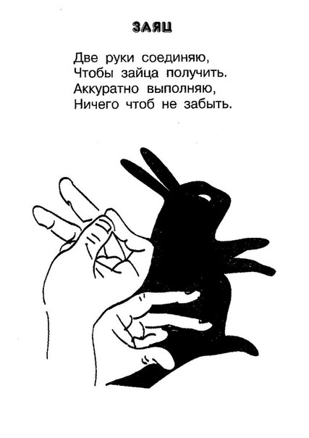 | Выполнение фигур руками.

Рекомендации для учащихся по работе в режиме дистанционного обучения. Физкультура
( Лату Руслан) 4 класс.
Дата | Тема урока | Материалы для самостоятельного изучения (ссылки на ресурс) | Тренировочные задания | Домашнее задание | Сроки сдачи контроля | Электронный адрес для отправки контрольных работ
27.04 | История физической культуры в России | Интернет:  https://resh.edu.ru/subject/lesson/3593/start/194575/ (смотреть только основную часть) | Комплекс упражнений №1.  «Комплекс упражнений утренней зарядки»  Интернет: https://урок.рф/data/files/docs/5bfe8ff1d26f3.docx | Прыжки на скакалке, приседание на двух ногах, упражнение для развития мышц брюшного пресса, силы.
29.04 | Физическая культура. Безопасность на уроках физической культуры | Интернет:  https://resh.edu.ru/subject/lesson/6188/start/194632/ (смотреть только основную часть) | Комплекс упражнений №1.  «Комплекс упражнений утренней зарядки»  Интернет: https://урок.рф/data/files/docs/5bfe8ff1d26f3.docx | Прыжки на скакалке, приседание на двух ногах, упражнение для развития мышц брюшного пресса, силы
30.04 | Знакомство с лёгкой атлетикой | Интернет: https://mosobr.tv/release/8004 | Комплекс упражнений №1.  «Комплекс упражнений утренней зарядки»  Интернет: https://урок.рф/data/files/docs/5bfe8ff1d26f3.docx | Упражнения на формирование правильной осанки

